使用克隆功能  
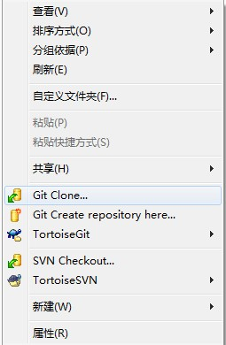

URL输入原svn的URL即可，

如RT-Thread的svn地址：[**https**://rt-thread.googlecode.com/svn/](https://rt-thread.googlecode.com/svn/)

并勾选上 From SVN Repository，如果SVN的版本库是按标准划分目录的话，可以勾选择上Trunk和Tags等选项，这样tgit将自动按分支的方式管理svn版本库。

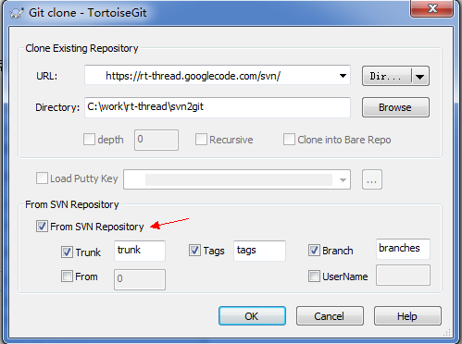

克隆到本地的副本，建议不要对master分支进行操作，这样方便与服务器同步。

当SVN版本库有更新需要同步时，可以使用git svn fetch.

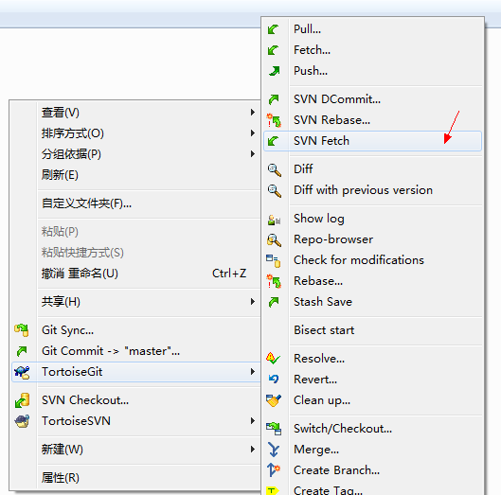

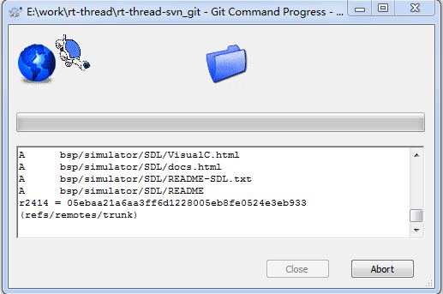

当fetch以后，可以看到新的修改：

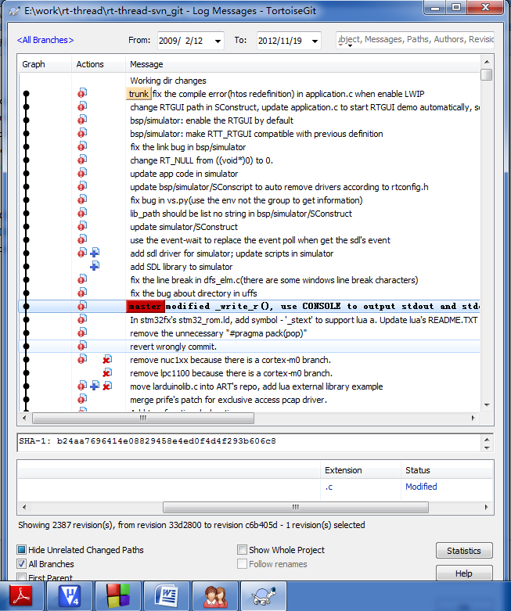

然后我们把SVN仓库里面的修改合并到本地master即可。

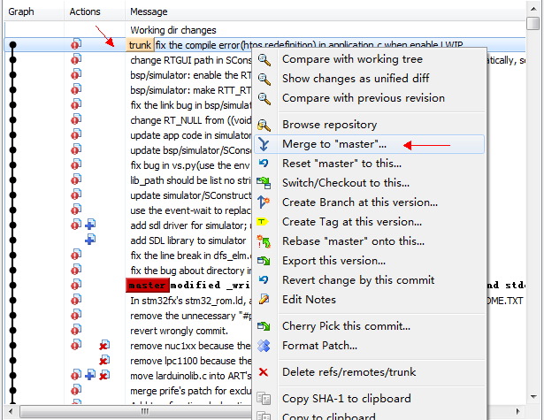

当需要提交代码到SVN仓库时，最好先将master分支同步成SVN服务器上面最新的版本。

然后自己开发的分支的代码合并到master分支，

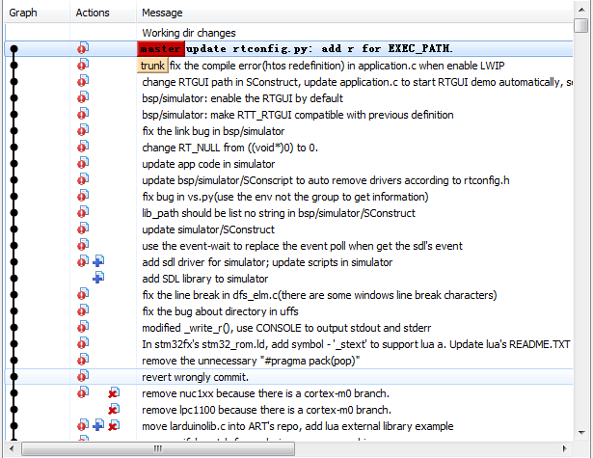

确认修改以后，就可以使用Dcommit命令提交到SVN仓库了。

